**TRƯỜNG ĐẠI HỌC NÔNG LÂM TP.HCM**

**KHOA CÔNG NGHỆ THÔNG TIN**

**🙡-------🙣**



**ĐỀ TÀI: WEBSITE SHOPEE**

**GVHD:** Trần Thị Thanh Nga

**Môn học:** Đảm bảo chất lượng và kiểm thử phần mềm

**Sinh viên thực hiện:** Chế Bảo Huy

**MSSV**: 20130277

**Nhóm**: 22

**TP.HCM, Ngày tháng  năm**

**NHẬN XÉT CỦA GIẢNG VIÊN**

..................................................................................................................

..................................................................................................................

..................................................................................................................

..................................................................................................................

..................................................................................................................

..................................................................................................................

.................................................................................................................

.................................................................................................................

.................................................................................................................

.................................................................................................................

.................................................................................................................

.................................................................................................................

.................................................................................................................

.................................................................................................................

                                                                                                               Ngày ..........tháng ........năm ............

Chữ ký giảng viên

1. Introduction

Tài liệu này đề cập đến một phương pháp kỹ thuật để triển khai quy trình kiểm thử chức năng trên trang web shopee.vn. SRS (System Requirements Specification) sẽ tập trung vào việc xác định và mô tả các yêu cầu chức năng cụ thể của ứng dụng web này.

2. Purpose

Mục tiêu chính của tài liệu này là đảm bảo rằng các chức năng trên trang web shopee.vn hoạt động một cách đáng tin cậy, nhất quán và đáp ứng được yêu cầu của người dùng.

3. Scope

Phạm vi của tài liệu này bao gồm:

-        Xác định các chức năng cần được kiểm thử trên trang web shopee.vn.

-        Mô tả các kịch bản kiểm thử cụ thể cho từng chức năng.

-        Xác định các tiêu chí chấp nhận cho việc kiểm thử thành công.

Chức Năng Tìm Kiếm :

# 6. Functional Requirement

## **6.1  Tìm kiếm**

      Người thực hiện: Chế Bảo Huy

* Chức năng "Tìm kiếm" cho phép người dùng tìm kiếm sản phẩm và thông tin trên nền tảng dựa trên các từ khóa, danh mục, và các tiêu chí tìm kiếm khác. Chức năng này giúp người dùng dễ dàng tìm và truy cập các sản phẩm hoặc thông tin mà họ quan tâm.

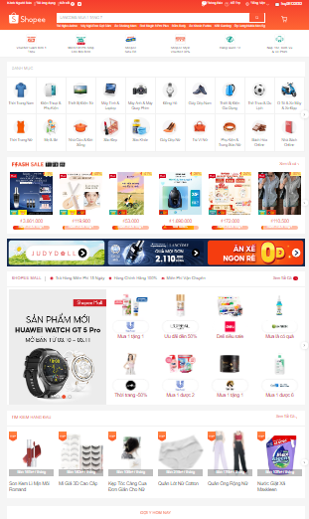

### **6.1.1   Tìm kiếm theo từ khóa**

* Trên trang chính của Shopee, người dùng sẽ tìm thấy thanh tìm kiếm ở phía trên cùng thanh tiêu đề.
* Người dùng có thể nhập từ khóa tìm kiếm (ví dụ: "điện thoại di động") vào hộp tìm kiếm và nhấn Enter hoặc biểu tượng tìm kiếm.Nếu người dùng tìm kiếm theo kí tự đặc biệt sẽ hiển thị thông báo,còn tìm kiếm khóa trống hoặc khoảng trắng sẽ bị chặn.
* Sau khi người dùng tìm kiếm ,hệ thống hiển thị trang danh sách sản phẩm gồm 50 item trong một trang.

### **6.1.2  Lọc kết quả tìm kiếm**

Người dùng có thể lọc kết quả tìm kiếm dựa trên các tiêu chí sau:

Mặc định tất cả các checkbox đều ở trạng thái chưa được tick(un-tick).Khi hover vào các checkbox màu đồng nhất với các item card.

* Danh mục:

Bên dưới thanh tìm kiếm người dùng sẽ nhìn thấy danh sách danh mục sản phẩm ở phía bên trái màn hình.

Người dùng có thể chọn một hoặc nhiều danh mục để lọc kết quả tìm kiếm (ví dụ: Cáp sạc và bộ chuyển đổi (136k+), Ốp lưng, bao da, Miếng dán điện thoại, v.v.).

* Nơi bán:

Người dùng có thể lọc kết quả tìm kiếm dựa trên vị trí của cửa hàng.

Điều này cho phép người dùng tìm thấy các sản phẩm có sẵn ở các thành phố hoặc khu vực cụ thể (chẳng hạn như Hà Nội,Tp.Hồ Chí Minh,Thái Nguyên….v,v).

Nếu người dùng nhấn vào checkbox ví dụ”Hà Nội” thì danh sách sản phẩm sẽ được hiển thị các sản phẩm trong khu vực Hà Nội.Nếu người dùng nhấn lần thứ 2 vào checkbox đó thì sẽ bỏ active đi và danh sách sản phẩm sẽ được hiển thị lại.

Người dùng cũng có thể truy cập tính năng có nhãn "Thêm" ở cuối trang. Nhấp vào "Thêm" sẽ hiển thị giao diện bao gồm vị trí của cửa hàng theo thứ tự bảng chữ cái. Người dùng có thể click vào các chữ cái theo thứ tự bảng chữ cái (ví dụ: A hoặc B,…), hoặc chọn một hoặc nhiều vị trí cửa hàng rồi bấm “Xác nhận” hoặc sử dụng thanh tìm kiếm để nhập vị trí cửa hàng. sản phẩm họ đang tìm kiếm.

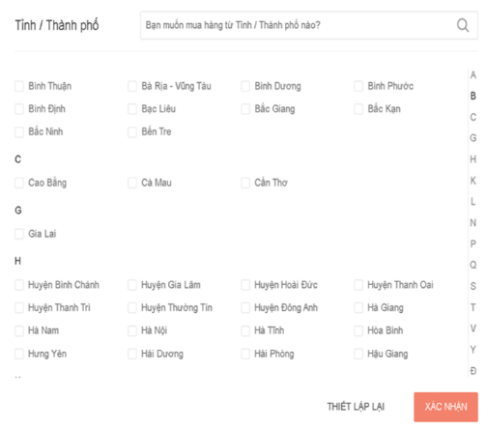

* Đơn vị vận chuyển:

Người dùng có thể lọc kết quả tìm kiếm dựa trên các tùy chọn vận chuyển.

Điều này bao gồm việc chọn các phương thức vận chuyển (ví dụ: 'Hỏa Tốc', 'Nhanh', 'Tiết Kiệm').

Nếu người dùng nhấn vào checkbox ví dụ”Hỏa Tốc” thì danh sách sản phẩm sẽ hiển thị các sản phẩm được ship Hỏa Tốc.Nếu người dùng nhấn lần thứ 2 checkbox đó sẽ bỏ active đi và danh sách sản phẩm sẽ được hiển thị lại.

* Thương Hiệu:

Bên dưới Tùy chọn vận chuyển, người dùng sẽ thấy danh sách các thương hiệu phổ biến.

Người dùng có thể chọn một hoặc nhiều thương hiệu để lọc kết quả tìm kiếm (ví dụ: Baseus, Xiaomi, Hoco….).

Nếu người dùng nhấn vào checkbox ví dụ”Baseus” thì danh sách sản phẩm sẽ hiển thị các sản phẩm của Baseus.Nếu người dùng nhấn lần thứ 2 checkbox đó sẽ bỏ active đi và danh sách sản phẩm sẽ được hiển thị lại.

* Khoảng giá:

Người dùng có thể nhập phạm vi giá tối thiểu và tối đa vào các trường giá bộ lọc được chỉ định.

Kết quả tìm kiếm sẽ được lọc để hiển thị các sản phẩm trong phạm vi giá này

* Loại shop:

Người dùng có thể lọc kết quả dựa trên loại cửa hàng, chẳng hạn như "Shopee Mall", "Shop Yêu Thích", "Xử lý đơn hàng của Shopee" hoặc “Shop Yêu Thích+”.

Nếu người dùng nhấn vào checkbox ví dụ”Shopee Mall” thì danh sách sản phẩm sẽ hiển thị các sản phẩm của các Shoppe Mail.Nếu người dùng nhấn lần thứ 2 checkbox đó sẽ bỏ active đi và danh sách sản phẩm sẽ được hiển thị lại.

* Tình trạng:

Người dùng có thể chỉ định tình trạng của sản phẩm như “Đã sử dụng” hoặc “Mới”.

Nếu người dùng nhấn vào checkbox ví dụ”Mới” thì danh sách sản phẩm sẽ hiển thị các sản phẩm mới.Nếu người dùng nhấn lần thứ 2 checkbox đó sẽ bỏ active đi và danh sách sản phẩm sẽ được hiển thị lại.

* Các lựa chọn thanh toán:

Người dùng có thể tìm kiếm các mặt hàng mà có lựa chọn thanh toán 0% lãi suất áp dụng cho các mặt hàng có giá trên 3.000.000 VNĐ.

* Đánh giá:

Người dùng có thể đặt bộ lọc để hiển thị các sản phẩm có xếp hạng người dùng cụ thể (ví dụ: 1 sao trở lên).

* Dịch vụ khuyến mãi:

Người dùng có thể lọc kết quả để hiển thị các sản phẩm có dịch vụ hoặc khuyến mãi cụ thể như “Voucher Xtra”, “Đang giảm giá” hoặc “Gì Cũng Rẻ.”

Nếu người dùng nhấn vào checkbox ví dụ”Đang giảm giá” thì danh sách sản phẩm sẽ hiển thị các sản phẩm được khuyến mãi.Nếu người dùng nhấn lần thứ 2 checkbox đó sẽ bỏ active đi và danh sách sản phẩm sẽ được hiển thị lại.

### **6.1.3  Phân trang**

* Kết quả tìm kiếm sẽ được phân trang, mặc định là 50 sản phẩm trên mỗi trang.
* Người dùng có thể nhấp vào nút phân trang hoặc số trang để xem thêm kết quả.

### **6.1.4 Sắp xếp**

* Người dùng có thể sắp xếp kết quả tìm kiếm bằng cách chọn các tùy chọn sắp xếp như “Liên Quan”, “Mới Nhất”, “Bán Chạy” hoặc “Giá”.Khi hover vào màu đồng nhất với các item card.
* Khi chọn một phương án sắp xếp, kết quả tìm kiếm sẽ được sắp xếp lại dựa trên các tiêu chí tương ứng.